
BỘ GIÁO DỤC VÀ ĐÀO TẠO
TRƯỜNG ĐẠI HỌC VĂN HIẾN
----------



TÊN HỌC PHẦN: Lập Trình Web
TÊN ĐỀ TÀI: WEB BÁN QUẦN ÁO

GIẢNG VIÊN GIẢNG DẠY: CAO HOÀNG KHẢI
LHP: INT440701

HỌ VÀ TÊN HỌC VIÊN:
HUỲNH GIA ĐẠT-211A290050
LÊ CHÂU-221A011161

TP. HỒ CHÍ MINH
BỘ GIÁO DỤC VÀ ĐÀO TẠO)
TRƯỜNG ĐẠI HỌC VĂN HIẾN



TÊN HỌC PHẦN
Lập Trình Web

TÊN ĐỀ TÀI BÁO CÁO
WEB BÁN QUẦN ÁO NDAWM

TP. HCM, NĂM 2025

Mục Lục

CHƯƠNG I. Lời Mở Đầu……………………………………………………………………3
CHƯƠNG II. GiỚI THIỆU Mục Tiêu………………………………………………..…….4
CHƯƠNG III. PHÂN TÍCH WEB.………………………………………………………5
3.1 Trang chủ (Home Page) 5
3.2 Trang chỉ tiết sản phẩm(Product Deatail).………………………………………………..6
3.3 Trang giỏ hàng(Cart)…………………………………………………………………….8
3.4.Trang Admin 10
CHƯƠNG III. Kết Luận 12
TÀI LIỆU THAM KHẢO 14
PHỤ LỤC ẢNH................................................................................................................. 15

LỜI CẢM ƠN
Đầu tiên, chúng em xin gửi lời cảm ơn đến Trường Đại học Văn Hiến đã đưa bộ môn lập trình web vào chương trình giảng dạy để chúng chúng em có cơ hội tiếp thu kiến thức quý giá. Đặc biệt, chúng em xin gửi lời cảm ơn chân thành nhất đến thầy Cao Hoàng Khải (Giảng viên bộ môn) đã truyền đạt cho chúng chúng em kiến thức bằng cả tất cả tâm huyết. Thời gian học bộ môn của thầy là khoảng thời gian tuyệt vời vì chúng em không chỉ được học lý thuyết mà còn nắm bắt được những kinh nghiệm thực tế hữu ích. Đây sẽ là hành trang để chúng em có thể vững bước trên con đường đã lựa chọn ban đầu. Bộ môn lập trình web không chỉ bổ ích mà còn có tính thực tế cao. Tuy nhiên, do vốn kiến thức còn nhiều hạn chế và khả năng tiếp thu thực tế còn nhiều bỡ ngỡ. Mặc dù chúng em đã cố gắng hết sức nhưng chắc chắn bài tiểu luận khó có thể tránh khỏi những thiếu sót và nhiều chỗ còn chưa chính xác, kính mong thầy chúng em xét và góp ý để bài tiểu luận của chúng em được hoàn thiện hơn. Chúng em xin chân thành cảm ơn!

CHƯƠNG I:Lời Mở Đầu
Trong thời đại công nghệ thông tin phát triển mạnh mẽ, thương mại điện tử ngày càng đóng vai trò quan trọng trong đời sống hiện đại. Việc mua sắm không còn bị giới hạn trong không gian vật lý mà đã chuyển dịch dần sang các nền tảng trực tuyến, mang đến sự tiện lợi, nhanh chóng và trải nghiệm người dùng tốt hơn. Trong đó, lĩnh vực thời trang – đặc biệt là quần áo – là một trong những ngành chiếm tỉ lệ cao trên các kênh bán hàng online bởi tính linh hoạt, đa dạng mẫu mã và nhu cầu tiêu dùng ngày càng tăng.
Việc xây dựng một trang web bán quần áo trực tuyến là một đề tài thiết thực, không chỉ phù hợp với xu thế hiện nay mà còn là cơ hội để sinh viên áp dụng kiến thức lập trình web, thiết kế giao diện người dùng, quản lý cơ sở dữ liệu và tư duy hệ thống vào một sản phẩm thực tế. Trang web được xây dựng nhằm hỗ trợ người dùng trong quá trình tìm kiếm sản phẩm, xem thông tin chi tiết, chọn size, đặt hàng và thanh toán một cách thuận tiện. Đồng thời, hệ thống cũng cung cấp giao diện quản trị để người bán dễ dàng thêm/sửa/xóa sản phẩm, quản lý đơn hàng và người dùng.
Báo cáo này trình bày toàn bộ quá trình thực hiện đề tài, từ việc khảo sát, phân tích yêu cầu hệ thống, thiết kế chức năng và giao diện, đến quá trình lập trình, kiểm thử và đánh giá kết quả. Bên cạnh đó, báo cáo cũng chỉ ra những khó khăn gặp phải trong quá trình xây dựng, cũng như những giải pháp đã áp dụng để cải thiện hệ thống.
Tuy còn nhiều hạn chế về mặt kinh nghiệm và thời gian thực hiện, nhưng nhóm/đơn vị thực hiện luôn cố gắng hoàn thành đề tài một cách nghiêm túc và trách nhiệm nhất. Kính mong nhận được sự góp ý và đánh giá từ quý thầy cô để hệ thống được hoàn thiện tốt hơn.
CHƯƠNG II: Mục Tiêu
Báo cáo này được thực hiện với mục tiêu chính là xây dựng một trang web bán hàng trực tuyến cho thương hiệu thời trang NDAWN, phục vụ nhu cầu mua sắm quần áo của người tiêu dùng trong thời đại số. Đây không chỉ là một sản phẩm công nghệ đơn thuần mà còn là giải pháp thương mại điện tử mang tính thực tiễn cao, giúp kết nối thương hiệu với khách hàng thông qua nền tảng web hiện đại, thân thiện và hiệu quả.
Cụ thể, các mục tiêu của bài báo cáo bao gồm:
Thiết kế giao diện website bắt mắt, dễ sử dụng và tối ưu cho người dùng trên cả máy tính và thiết bị di động, đảm bảo trải nghiệm mượt mà và nhất quán từ trang chủ đến các trang con như: danh mục sản phẩm, giỏ hàng, chi tiết sản phẩm và trang đăng nhập/đăng ký.
Phân loại sản phẩm rõ ràng theo các danh mục chính như Tops, Bottoms, Outerwears và Accessories, giúp người dùng dễ dàng tìm kiếm và lựa chọn sản phẩm phù hợp với nhu cầu. Ngoài ra, trang web còn có các chuyên mục nổi bật như Best Seller (sản phẩm bán chạy) và Collection (bộ sưu tập) nhằm thúc đẩy doanh số và làm nổi bật các dòng sản phẩm chiến lược của thương hiệu.
Xây dựng chức năng chi tiết sản phẩm với đầy đủ thông tin: hình ảnh, tên, giá, mô tả, phân loại và nút “Thêm vào giỏ hàng”, nhằm cung cấp thông tin chính xác và thuyết phục người tiêu dùng ra quyết định mua hàng.
Phát triển chức năng giỏ hàng (Cart) với khả năng thêm/xóa sản phẩm, cập nhật số lượng, tính toán tổng giá trị đơn hàng và chuyển hướng đến bước thanh toán – mô phỏng quy trình mua hàng thực tế trên các nền tảng thương mại điện tử phổ biến.Tích hợp hệ thống xác thực người dùng thông qua giao diện đăng nhập/đăng ký, cho phép quản lý tài khoản, thông tin cá nhân và đơn hàng một cách an toàn và riêng tư.
Tạo dựng trang giới thiệu thương hiệu (About Us) nhằm truyền tải thông điệp, cá tính và định hướng phát triển của NDAWN – một thương hiệu thời trang đường phố năng động, sáng tạo và mang đậm dấu ấn cá nhân.
Tăng cường tương tác người dùng bằng các tiện ích như thanh tìm kiếm, biểu tượng giỏ hàng và tài khoản luôn hiển thị, khả năng phản hồi nhanh các thao tác, giúp nâng cao sự tiện lợi khi duyệt web.
Áp dụng các kiến thức về thiết kế web front-end như HTML, CSS, JavaScript, responsive design và kỹ thuật DOM để tạo ra sản phẩm hoàn thiện từ giao diện đến chức năng cơ bản.
Rèn luyện tư duy thiết kế hệ thống website, từ phân tích yêu cầu, bố cục UI/UX, xử lý logic người dùng đến cách tổ chức tệp HTML – CSS – JS một cách tối ưu.
Thông qua việc thực hiện đề tài này, sinh viên không chỉ nắm vững quy trình phát triển một website thương mại điện tử cơ bản mà còn học được cách kết hợp giữa kỹ năng lập trình, thẩm mỹ thiết kế và tư duy tổ chức nội dung. Đây sẽ là nền tảng quan trọng để phát triển các dự án thực tế sau này trong lĩnh vực lập trình web, marketing số và khởi nghiệp trực tuyến.
CHƯƠNG III: PHÂN TÍCH WEB
3.1. Trang chủ (Home Page)

Mục tiêu:
Trang chủ là trung tâm định hướng trải nghiệm người dùng, là nơi đầu tiên tạo ấn tượng thị giác, đồng thời cũng là điểm bắt đầu cho các hành động mua hàng. Mục tiêu chính của trang là giới thiệu thương hiệu thời trang đường phố NDAWN, thể hiện cá tính và phong cách qua hình ảnh trực quan, đồng thời giúp người dùng dễ dàng điều hướng đến các danh mục sản phẩm, bộ sưu tập nổi bật và các thông tin cần thiết.
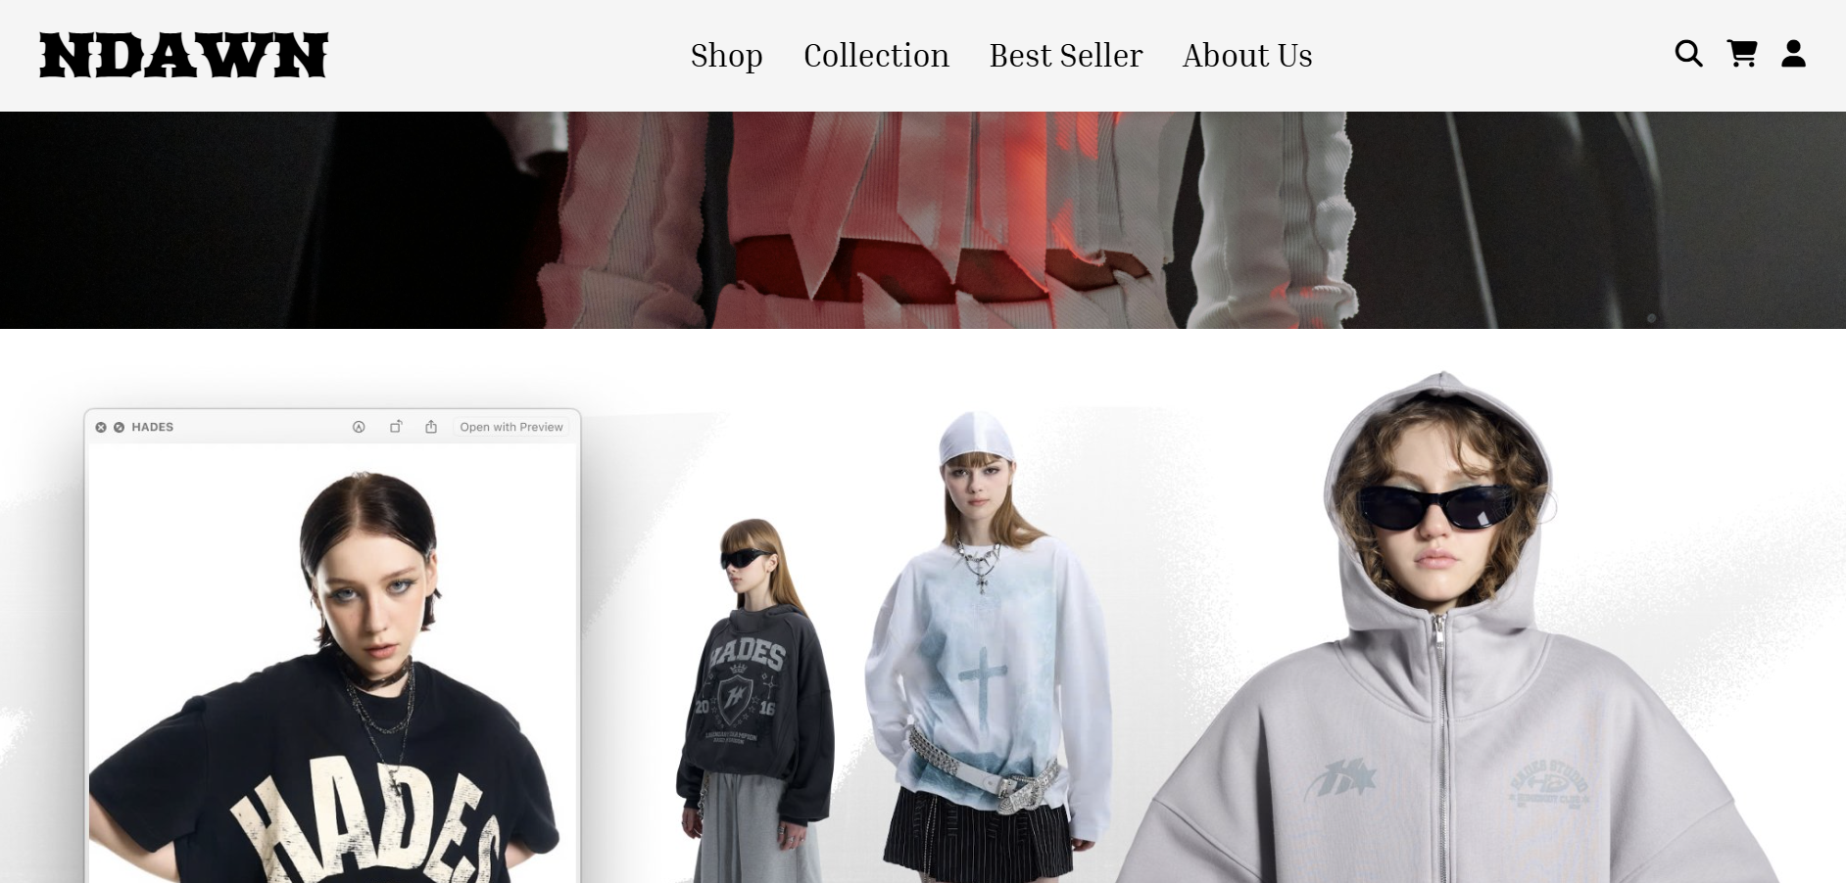

Nội dung & thiết kế:
Header cố định (Sticky Header): Bao gồm logo "NDAWN", menu điều hướng chính với các liên kết đến danh mục sản phẩm (Tops, Bottoms, Outerwears, Accessories), các trang đặc biệt như Collection, Best Seller, và chức năng tìm kiếm, biểu tượng tài khoản, biểu tượng giỏ hàng.
Hero Banner (Ảnh nền lớn): Hình ảnh thời trang chất lượng cao hiển thị full màn hình đầu trang, thường là hình chụp sản phẩm mới, cùng thông điệp thương hiệu nhằm thu hút sự chú ý và dẫn hướng đến các bộ sưu tập.
Danh mục sản phẩm nổi bật: Dưới banner, các sản phẩm được chia thành các mục như "NEW ARRIVALS" hoặc “BEST SELLER”, mỗi sản phẩm gồm ảnh, tên và giá, hiển thị theo dạng lưới 2–4 cột tùy theo thiết bị.
Footer: Cung cấp thông tin liên hệ, địa chỉ cửa hàng thực tế, chính sách bảo mật – đổi trả, và liên kết mạng xã hội như Facebook, Instagram, YouTube. Có thêm khung Google Maps giúp người dùng định vị cửa hàng.
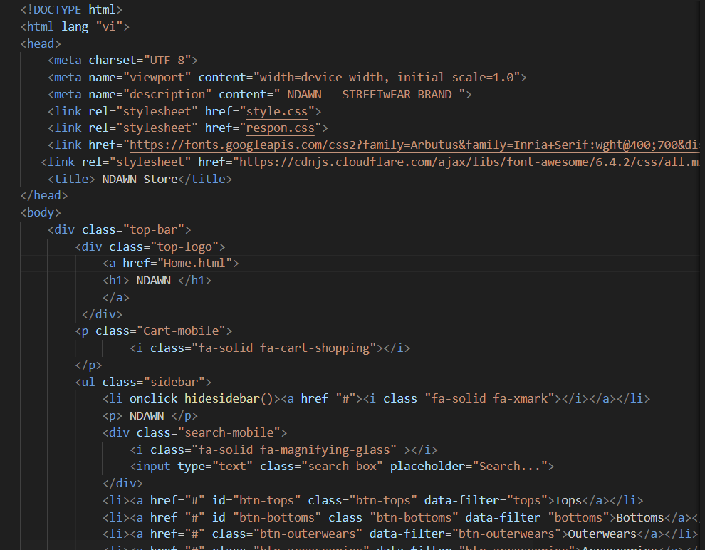

Kỹ thuật:
Website được lập trình bằng HTML, CSS, JavaScript thuần.
CSS Flexbox và Grid Layout được áp dụng để tạo bố cục sản phẩm linh hoạt.
Responsive Web Design với media queries, giúp giao diện hiển thị đẹp và đồng nhất trên điện thoại, máy tính bảng và máy tính để bàn.
JavaScript được sử dụng để xử lý tìm kiếm sản phẩm theo từ khóa, lọc danh mục qua tham số URL (?filter=), và điều hướng người dùng.
3.2. Trang chi tiết sản phẩm (Product Detail Page)

Mục tiêu:
Trang này được thiết kế để người dùng có thể xem thông tin chi tiết của một sản phẩm cụ thể trước khi ra quyết định mua hàng. Đây là trang có tác động lớn đến tỷ lệ chuyển đổi, vì vậy cần đảm bảo rõ ràng, đầy đủ và dễ thao tác.
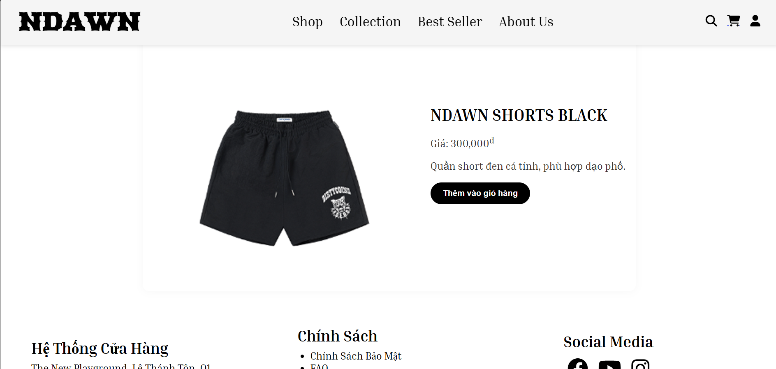

Nội dung & thiết kế:

Ảnh sản phẩm: Hình ảnh chất lượng cao được đặt ở vị trí trung tâm hoặc bên trái, có thể mở rộng để xem chi tiết.
Thông tin sản phẩm: Bao gồm tên sản phẩm, giá bán (có thể có giá cũ nếu giảm giá), mô tả ngắn, và lựa chọn size (S, M, L, XL).
Nút "Thêm vào giỏ hàng": Khi người dùng chọn được size, có thể nhấn nút này để đưa sản phẩm vào giỏ. Có phản hồi thị giác hoặc thông báo (alert/toast).
Sản phẩm liên quan: Có thể gợi ý thêm một vài sản phẩm cùng loại hoặc cùng bộ sưu tập để tăng khả năng tiếp thị chéo (cross-selling).
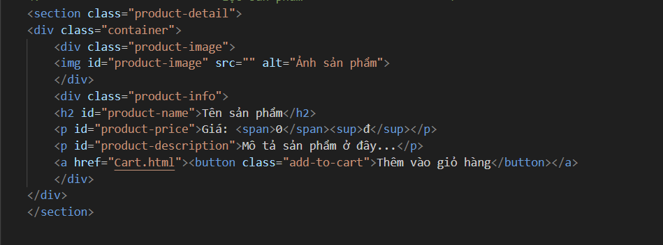

Kỹ thuật:

JavaScript được sử dụng để nhận ID sản phẩm từ URL (?id=1) và hiển thị đúng thông tin tương ứng.
Sử dụng DOM manipulation để cập nhật nội dung sản phẩm.
Thêm hiệu ứng khi chọn size (highlight kích thước đã chọn) và thông báo thành công khi sản phẩm được thêm vào giỏ.
Dữ liệu sản phẩm có thể được tạm lưu trong localStorage hoặc mảng JSON giả lập.

3.3. Trang giỏ hàng (Cart Page)

Mục tiêu:
Tổng hợp các sản phẩm người dùng đã chọn và cho phép họ quản lý đơn hàng trước khi thanh toán, bao gồm thay đổi số lượng, xóa sản phẩm, và theo dõi tổng chi phí.
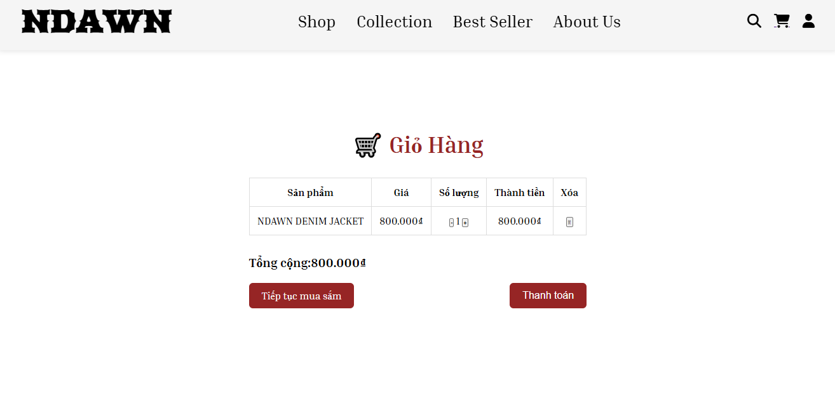

Nội dung & thiết kế:
Bảng sản phẩm: Mỗi hàng chứa hình ảnh sản phẩm, tên, giá, số lượng (có thể chỉnh sửa), tổng tiền cho từng mục và nút xóa.
Tổng kết hóa đơn: Tính toán toàn bộ chi phí mua hàng theo thời gian thực.
Nút hành động: “Tiếp tục mua sắm” quay về Home, “Thanh toán” để xử lý đơn hàng (hoặc thông báo đã mua nếu ở dạng demo).
Giao diện tối giản, rõ ràng, dễ hiểu nhằm giúp người dùng không bị rối mắt khi quản lý đơn hàng.
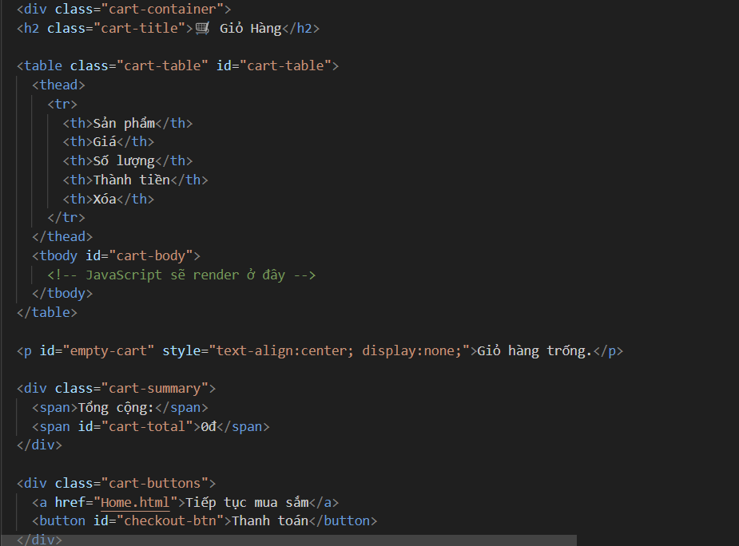

Kỹ thuật:
Sử dụng localStorage để lưu trữ giỏ hàng, đảm bảo dữ liệu không mất khi reload.
JavaScript xử lý các thao tác: thêm/xóa sản phẩm, cập nhật số lượng, tính tổng tiền theo công thức Giá × Số lượng.
Dữ liệu được kiểm tra hợp lệ (số lượng không âm, không trống) trước khi thực hiện thanh toán.
Giao diện cập nhật theo thời gian thực khi thao tác.
3.4. Trang quản trị (Admin Page)

Mục tiêu:
Đây là trang chức năng chỉ dành cho quản trị viên, dùng để quản lý dữ liệu sản phẩm hiển thị trên website. Mục tiêu là hỗ trợ quản trị viên thêm mới, chỉnh sửa hoặc xóa sản phẩm nhanh chóng mà không cần chỉnh sửa mã nguồn.
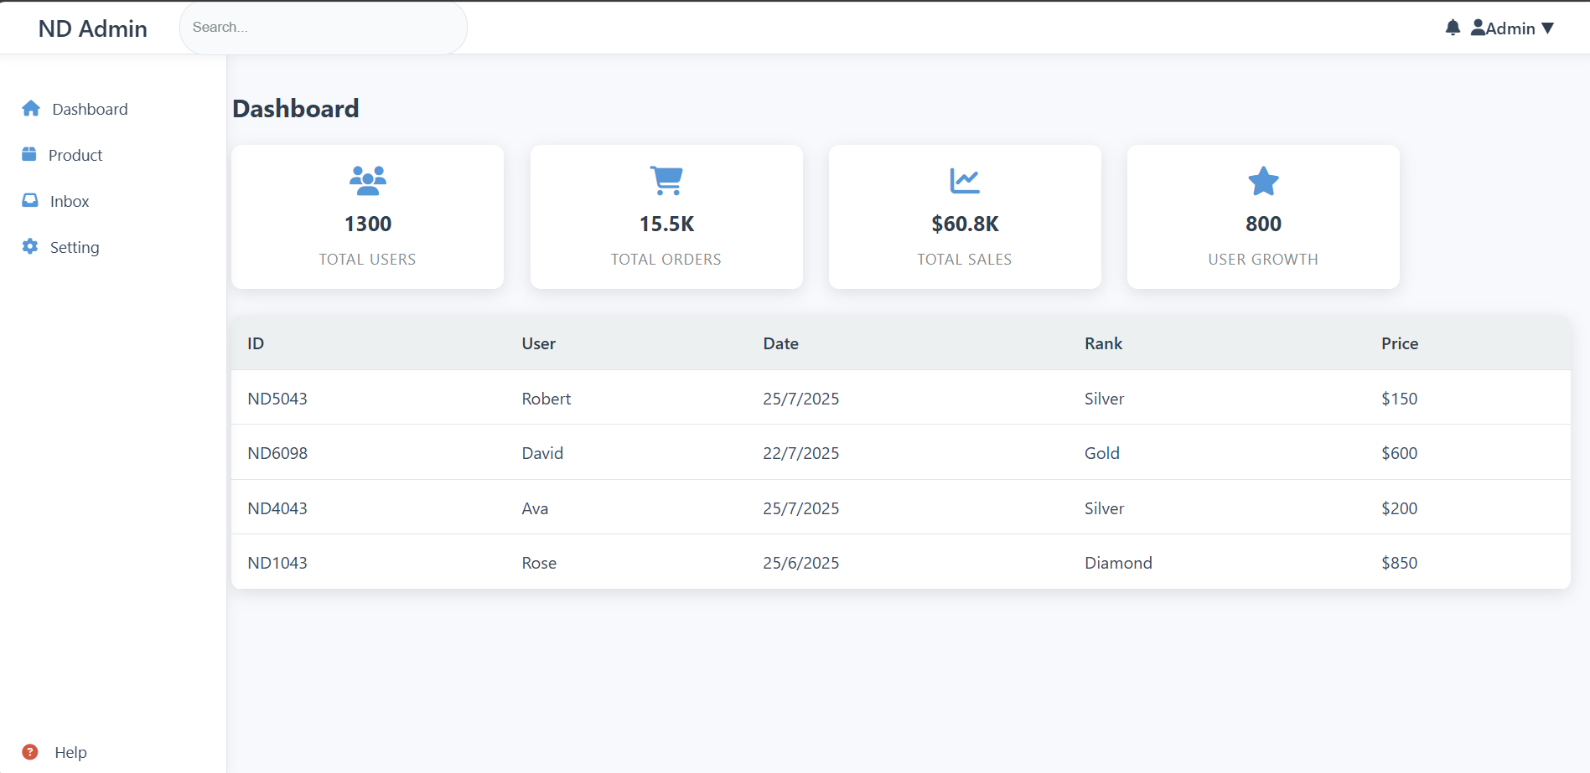

Nội dung & thiết kế:
Đăng nhập quản trị viên: Trang đăng nhập với tài khoản/mật khẩu tĩnh (ví dụ: admin / admin123) để kiểm soát quyền truy cập.
Bảng sản phẩm: Danh sách sản phẩm hiện có dưới dạng bảng: ID, Tên, Loại, Giá, Ảnh, Thao tác.

Form thêm sản phẩm: Biểu mẫu nhập thông tin để thêm sản phẩm mới vào danh sách.
Tùy chọn chỉnh sửa hoặc xóa sản phẩm: Mỗi sản phẩm có hai nút tương ứng để thao tác nhanh.
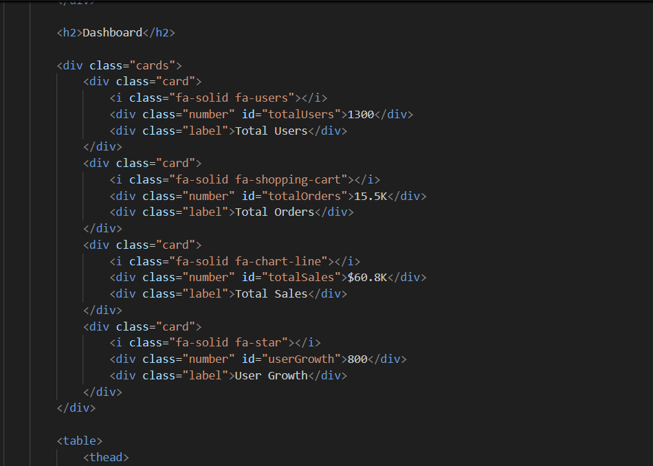

Kỹ thuật:
Dữ liệu sản phẩm được lưu trữ bằng JavaScript array hoặc localStorage, mô phỏng cơ sở dữ liệu trong môi trường frontend tĩnh.
JavaScript xử lý các thao tác CRUD (Create – Read – Update – Delete) trực tiếp trên giao diện.
Kiểm tra hợp lệ đầu vào trước khi thêm/sửa dữ liệu.
Không kết nối với database hoặc server thực tế, nhưng mô hình vẫn phản ánh đúng logic quản trị.
Chương III: Kết Luận
Sau một quá trình nghiên cứu, thiết kế và xây dựng, website bán quần áo NDAWN đã được hoàn thiện ở mức cơ bản, đáp ứng đầy đủ các chức năng chính của một hệ thống thương mại điện tử đơn giản. Đây là kết quả của việc vận dụng kiến thức đã học về lập trình web, bao gồm HTML, CSS, JavaScript và tư duy tổ chức hệ thống giao diện, xử lý logic trên môi trường frontend.
Website bao gồm các trang chính như trang chủ, trang chi tiết sản phẩm, trang giỏ hàng, và trang quản trị. Mỗi trang đều được thiết kế theo hướng đơn giản, rõ ràng và trực quan, giúp người dùng có thể dễ dàng tương tác và thao tác với các chức năng có sẵn. Giao diện được tối ưu để hiển thị tốt trên nhiều loại thiết bị, từ máy tính để bàn đến thiết bị di động, đảm bảo trải nghiệm người dùng liền mạch và thuận tiện.
Thông qua quá trình thực hiện đề tài, chúng em đã học được cách xây dựng một website hoàn chỉnh từ đầu, không chỉ về mặt giao diện mà còn về mặt logic xử lý. Đặc biệt, khả năng tổ chức mã nguồn, phân chia chức năng theo module, ứng dụng DOM và localStorage, cũng như khả năng tự kiểm tra – kiểm thử giao diện đã được cải thiện rõ rệt.
Tuy website chưa có hệ thống cơ sở dữ liệu phía server và chưa triển khai các chức năng nâng cao như đăng ký tài khoản thực, lưu đơn hàng, hay thanh toán online, nhưng ở cấp độ học tập – mô phỏng, hệ thống đã đáp ứng được hầu hết các tiêu chí về tính năng, mục tiêu sử dụng, và khả năng mở rộng trong tương lai.
Bên cạnh kết quả đạt được, đề tài cũng góp phần rèn luyện cho chúng em kỹ năng giải quyết vấn đề, tìm kiếm tài liệu, tư duy thiết kế trải nghiệm người dùng (UX), và nâng cao khả năng tự học, tự nghiên cứu công nghệ. Đây là những hành trang quan trọng cho việc phát triển nghề nghiệp trong lĩnh vực thiết kế web, phát triển phần mềm hoặc thương mại điện tử sau này.
Tóm lại, đề tài đã hoàn thành tốt theo đúng yêu cầu và mục tiêu ban đầu đặt ra. Dù vẫn còn một số hạn chế khách quan do giới hạn về thời gian và công cụ, nhưng quá trình thực hiện đề tài đã mang lại nhiều giá trị học thuật và thực tiễn, đáng được công nhận và phát triển thêm trong các bước tiếp theo.

6. Khó khăn và Giải pháp
Quá trình thiết kế và phát triển website NDAWN không chỉ là hành trình ứng dụng kiến thức lý thuyết vào thực tế, mà còn là hành trình vượt qua nhiều thử thách về kỹ thuật, tư duy, và tổ chức công việc. Dưới đây là một số khó khăn tiêu biểu trong quá trình làm dự án và cách giải quyết tương ứng:
Khó khăn 1: Thiết kế giao diện đồng nhất và responsive trên nhiều thiết bị
Vấn đề: Một trong những thách thức lớn nhất là đảm bảo bố cục và giao diện website hiển thị đúng trên mọi loại màn hình. Trong quá trình thử nghiệm, các phần như menu, layout sản phẩm, ảnh banner hay form nhập liệu thường bị vỡ hoặc hiển thị sai khi chuyển sang điện thoại hoặc thu nhỏ trình duyệt.
Giải pháp: Áp dụng các kỹ thuật thiết kế Responsive Web Design như sử dụng CSS Flexbox, Grid Layout và viết media queries để thiết lập các điểm gãy (breakpoint) theo từng kích thước màn hình. Thường xuyên sử dụng công cụ DevTools của trình duyệt để kiểm tra giao diện trên thiết bị giả lập và điều chỉnh theo phản hồi thực tế. Ngoài ra, chia giao diện thành các khối rõ ràng giúp việc điều chỉnh theo từng độ phân giải trở nên dễ dàng hơn.
Khó khăn 2: Không có hệ thống cơ sở dữ liệu thật để lưu trữ thông tin người dùng và sản phẩm
Vấn đề: Website được xây dựng hoàn toàn bằng HTML/CSS/JS thuần, không có backend hoặc cơ sở dữ liệu thực, nên không thể lưu trữ dữ liệu người dùng, giỏ hàng hoặc danh sách sản phẩm theo thời gian dài hoặc qua nhiều phiên làm việc.
Giải pháp: Sử dụng localStorage để mô phỏng chức năng lưu trữ dữ liệu. Khi người dùng thêm sản phẩm vào giỏ hàng hoặc khi admin thêm sản phẩm mới, dữ liệu sẽ được lưu vào bộ nhớ tạm của trình duyệt. Điều này cho phép xử lý các chức năng cơ bản như lưu giỏ hàng, hiển thị lại sản phẩm khi reload, hoặc hiển thị danh sách sản phẩm đã nhập. Mặc dù đây không phải là giải pháp tối ưu cho sản phẩm thật, nhưng phù hợp với phạm vi của đồ án học thuật.
Khó khăn 3: Xử lý logic JavaScript trong các thao tác động và đảm bảo tính ổn định
Vấn đề: Các tác vụ như tính tổng tiền trong giỏ hàng, chọn size sản phẩm, kiểm tra thông tin đăng nhập admin hay cập nhật nội dung theo tương tác người dùng đều đòi hỏi viết logic JavaScript cẩn thận. Việc viết các đoạn mã dài, chưa tối ưu dễ dẫn đến lỗi hoặc không hoạt động đúng.
Giải pháp: Phân chia công việc thành từng chức năng nhỏ, viết các hàm riêng biệt để xử lý từng bước: tính tiền, kiểm tra nhập liệu, cập nhật DOM,... Ngoài ra, thường xuyên kiểm thử bằng tay, ghi log bằng console.log() để theo dõi luồng chạy của chương trình. Trong quá trình làm, chúng em cũng tham khảo tài liệu trên MDN Web Docs, Stack Overflow và các blog lập trình để học hỏi cách tổ chức mã nguồn hiệu quả hơn.
Khó khăn 4: Thiếu kinh nghiệm làm việc với project thực tế
Vấn đề: Đây là một trong những project đầu tiên mang tính ứng dụng nên ban đầu việc tổ chức folder, chia component HTML/CSS, quản lý file JS khá lộn xộn và khó bảo trì về sau.
Giải pháp: Sau giai đoạn thử nghiệm, chúng em đã thống nhất cấu trúc thư mục gồm assets/css, assets/js, pages/, images/,... để tách biệt phần giao diện, dữ liệu và logic xử lý. Việc này không chỉ giúp dễ chỉnh sửa về sau mà còn phản ánh đúng quy trình làm web thực tế.
Tóm lại, dù gặp phải không ít trở ngại trong quá trình làm, chúng em đã từng bước vượt qua nhờ việc tự học, tra cứu tài liệu, chia nhỏ vấn đề và kiên trì thử nghiệm. Những khó khăn này cũng là bài học quan trọng để có thể tiến xa hơn trong các dự án lớn sau này.
Tài Liệu Tham Khảo:
Webcoban.vn. (n.d.). Học làm website phải bắt đầu từ đâu!?. Truy cập ngày 30 tháng 7, 2025, từ https://webcoban.vn
CodeGym. (2024, 25 tháng 3). Web HTML cho người mới bắt đầu. Truy cập ngày 30 tháng 7, 2025, từ https://codegym.vn/blog/tai-lieu-lap-trinh-web-html/
OpenAI. (n.d.). ChatGPT. Truy cập ngày 30 tháng 7, 2025, từ https://chat.openai.com
Tiki.vn. (n.d.). Trang chủ. Truy cập ngày 30 tháng 7, 2025, từ https://tiki.vn
Shopee.vn. (n.d.). Trang chủ. Truy cập ngày 30 tháng 7, 2025, từ https://shopee.vn
- Nhaxinhmoingay.vn. (n.d.). Trang chủ. Truy cập ngày 30 tháng 7, 2025, từ https://nhaxinhmoingay.vn
- W3Schools. (n.d.). W3Schools Online Web Tutorials. Truy cập ngày 30 tháng 7, 2025, từ https://www.w3schools.com
Phụ Lục:
Figma:https://www.figma.com/design/MJJ2tLbbDRP4CSBbtzOHL9/Deadline?node-id=184-7&t=pX90gWZnFu1u7jM4-0
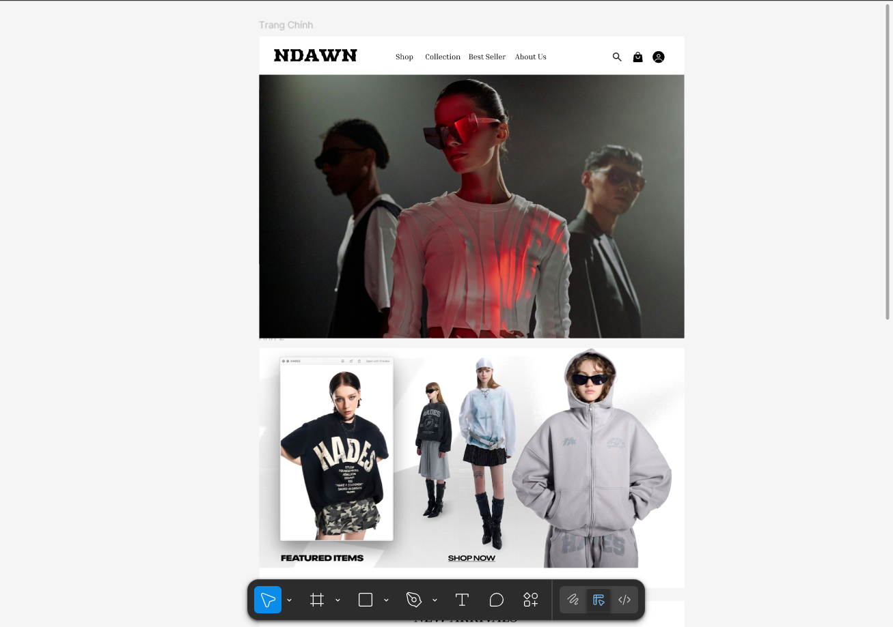
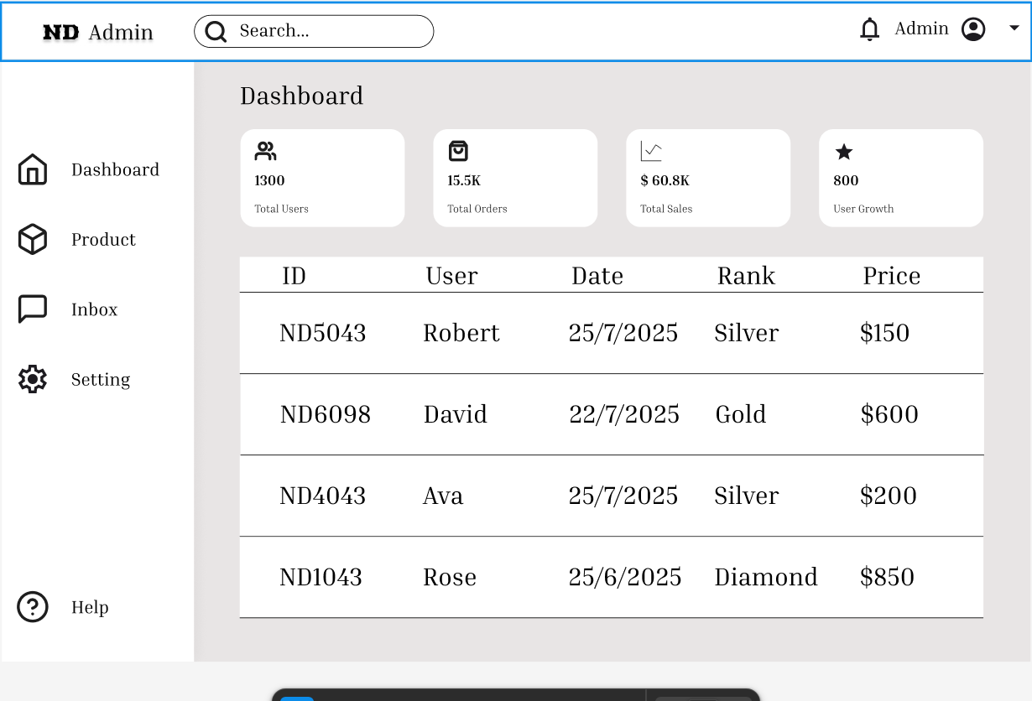

CSS:
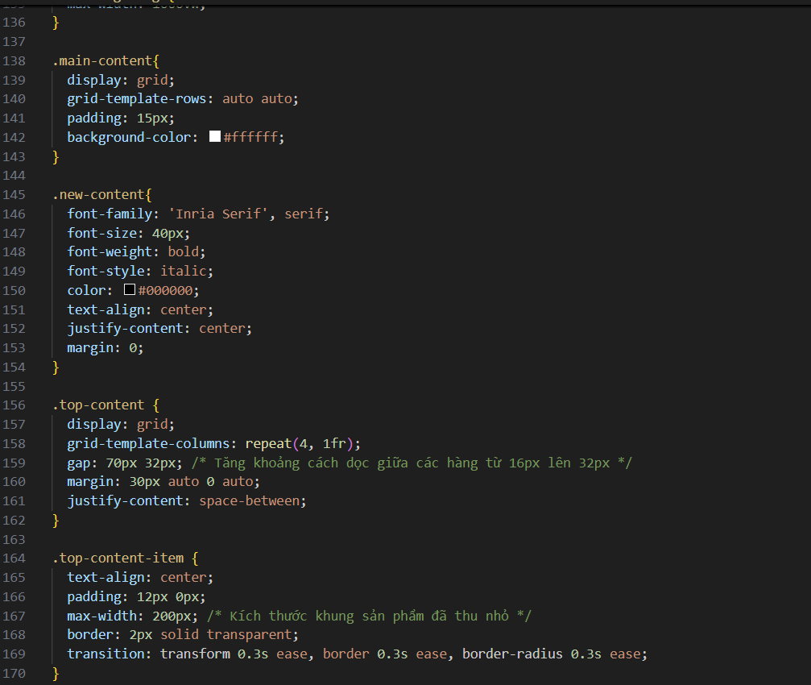
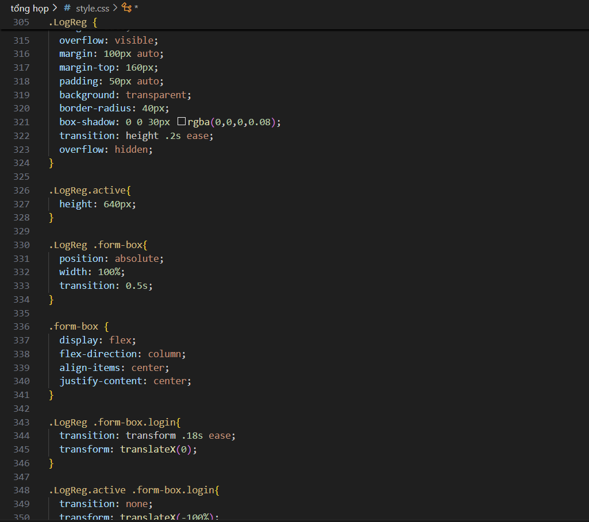
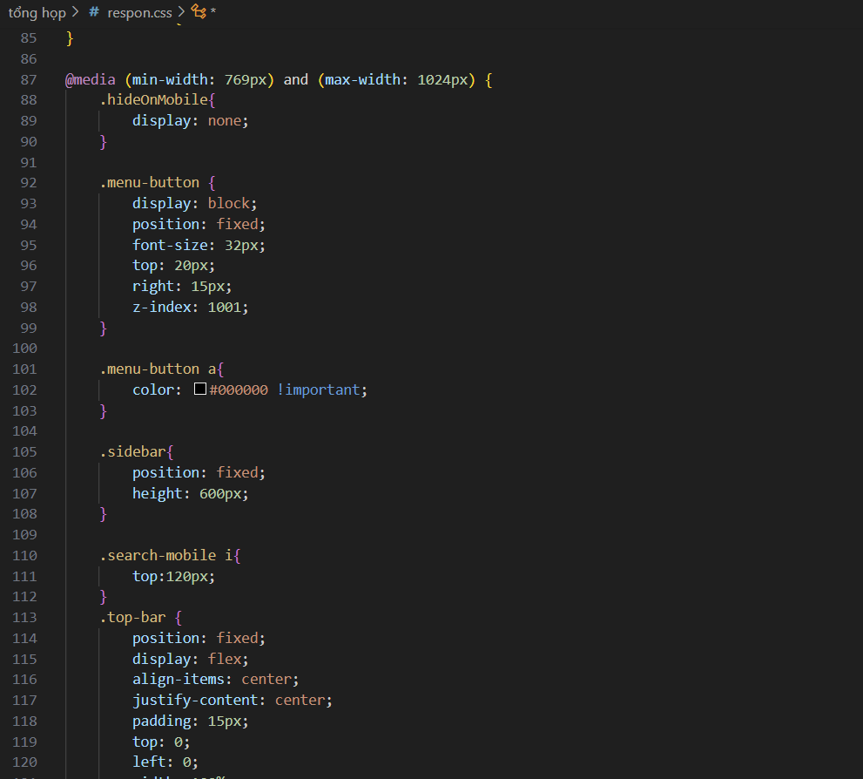
JS:
